ФЕДЕРАЛЬНОЕ ГОСУДАРСТВЕННОЕ БЮДЖЕТНОЕ ОБРАЗОВАТЕЛЬНОЕ УЧРЕЖДЕНИЕ ВЫСШЕГО ОБРАЗОВАНИЯ

МОСКОВСКИЙ ПОЛИТЕХНИЧЕСКИЙ УНИВЕРСИТЕТ
ВЫСШАЯ ШКОЛА ПЕЧАТИ И МЕДИАИНДУСТРИИ

Институт Принтмедиа и информационных технологий
Кафедра Информатики и информационных технологий

направление подготовки
09.03.02 «Информационные системы и технологии»

ЛАБОРАТОРНАЯ РАБОТА № 7

Дисциплина: Технология кроссплатформенного программирования
____________________________________________________________________
Тема: Использование библиотеки Paper ____________________________________________________________________

Выполнил(а): студент(ка) группы __________
Хайруллина Алина Ринатовна
(Фамилия И.О.)

Дата, подпись ________________ ___________
(Дата) (Подпись)

Проверил: _________________________ ___________
(Фамилия И.О., степень, звание) (Оценка)
Дата, подпись ________________ ___________
(Дата) (Подпись)

Замечания: _________________________________________________________
____________________________________________________________________
____________________________________________________________________

Москва
2023
Лабораторная 7
Цель работы: изучить приёмы создания интерактивных приложений с использованием библиотеки Paper.js в языке JS.
Листинг программ
01

<!DOCTYPE html PUBLIC "-//W3C//DTD XHTML 1.0 Transitional//EN"
"http://www.w3.org/TR/xhtml1/DTD/xhtml1-transitional.dtd">
<html>
<head>
<title>Урок второй</title>
<meta http-equiv="Content-Type" content="text/html"; charset="utf-8">
<script type="text/javascript" src="jquery-1.12.2.min.js"></script>
<script type="text/javascript" src="paper-full.js"></script>
<script type="text/javascript" src="my_javascript.js"></script>
</head>
<body>
<h3>Рисуем круги</h3>
<canvas id="myCanvas" width="600px" height="300px" style="border: 1px
solid"> </canvas>
<br />
x: <input type="text" size=3 maxlength=3 id="x" />
y: <input type="text" size=3 maxlength=3 id="y" />
r: <input type="text" size=3 maxlength=3 id="r" />
Толщина: <input type="text" size=3 maxlength=3 id="thickness" />
<input type="color" id="stroke" value="#000000">
<input type="color" id="fill" value="#FF0000">
<button id="draw">Нарисовать круг</button>
<button id="clean">Очистить холст</button>
<button id="generator">Сгенерировать</button>
</body>
</html>
02
$(document).ready(function() {
paper.install(window);
paper.setup("myCanvas");
var canvas_width = $("#myCanvas").width();
var canvas_height = $("#myCanvas").height();
var r = 20;
var x = Math.floor(Math.random()*(canvas_width-r))+r;
var y = Math.floor(Math.random()*(canvas_height-r))+r;
var myCircle = new paper.Path.Circle(new Point(x, y), r);
$("#draw").click(function() {
var x = parseInt($("#x").val());
var y = parseInt($("#y").val());
var r = parseInt($("#r").val());
if (x>=(0+r) && x<= (canvas_width-r) && y >=(0+r) &&
y<=(canvas_height-r) && r >0 )
{
var myCircle = new paper.Path.Circle(new Point(x, y), r);
myCircle.strokeColor = document.getElementById("stroke").value;
myCircle.fillColor = document.getElementById("fill").value;
myCircle.strokeWidth = document.getElementById("thickness").value;
view.draw();
}
});
$("#clean").click(function() {
paper.project.clear();
view.draw();
});
$("#generator").click(function() {
paper.project.clear();
for(var i=0; i<10; i++)
{
var x = Math.floor(Math.random()*(canvas_width-r))+r;
var y = Math.floor(Math.random()*(canvas_height-r))+r;
var myCircle = new paper.Path.Circle(new Point(x, y), r);
myCircle.strokeColor = myCircle.fillColor = Color.random();
myCircle.strokeWidth = 1;
}
view.draw();
});
})
Результаты выполнения программ
01
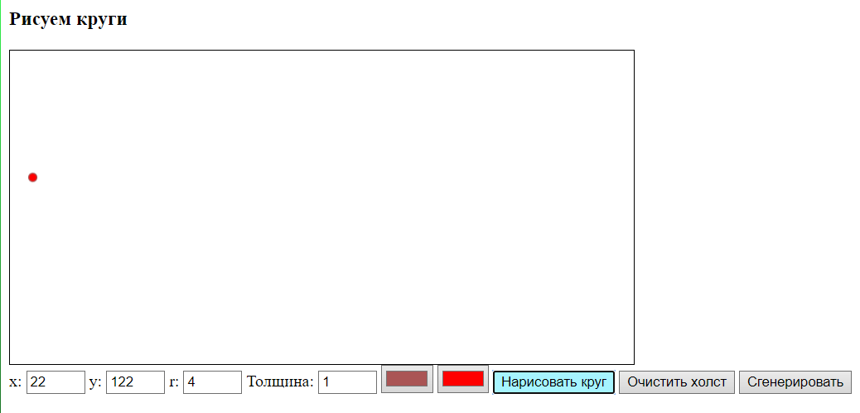

02
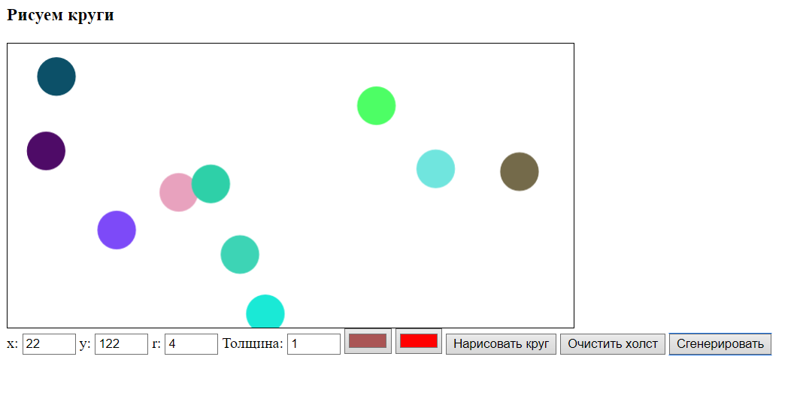
03
